QUÝ CHÂU SẮC MÀU KỲ BÍ
HÀ NỘI – QUÝ DƯƠNG – LỆ BA – THIÊN HỘ MIÊU TRẠI – TRẤN VIỄN 5N4Đ
(BAY CHARTER GY)
Thời gian: 5 ngày 4 đêm
Phương tiện: Máy bay Colorful Guizhou Airlines

CẢNH QUAN ĐẶC SẮC
- Lệ Ba Đại Tiểu Thất Khổng - cảnh quan cấp 5A Quốc Gia - Ngọc lục bảo trên vành đai Trái đất, Di sản thế giới trên địa hình đá vôi của Trung Quốc
- Tây Giang Thiên Hộ Miêu Trại – Cảnh quan cấp 4A Quốc Gia, tộc người Miêu lớn nhất thế giới
- Trấn Viễn cổ thành – Cảnh quan cấp 5A Quốc Gia, được mệnh danh là Venice của phương Đông.
- Thanh Nham cổ trấn- Cảnh quan cấp 5A, một trong những cổ trấn đẹp nhất Trung Quốc, quê hương của thơ ca Trung Quốc
- Công viên Kiềm Linh Sơn - Cảnh quan cấp 4A Quốc Gia - Ngọn núi đầu tiên ở Nam Quý Châu, ngắm khỉ hoang dã ở tỉnh lỵ.
- Chợ Thanh Vân – địa điểm nổi tiếng trên mạng xã hội, nơi thưởng thức mỹ thực nhân gian
- Giáp Tú Lầu – Biểu tượng của lịch sử phát triển văn hóa trung Quốc

TÓM TẮT HÀNH TRÌNH
NGÀY | LỊCH TRÌNH | NGHỈ ĐÊM
Ngày 1 | HÀ NỘI – QUÝ DƯƠNG | QUÝ DƯƠNG
Ngày 2 | QUÝ DƯƠNG – LỆ BA ĐẠI TIỂU THẤT KHỔNG – TÂY GIANG THIÊN HỘ MIÊU TRẠI – TÂY GIANG | TÂY GIANG
Ngày 3 | TÂY GIANG – CỬA HÀNG BẠC - TRẤN VIỄN CỔ THÀNH – TRẤN VIỄN | TRẤN VIỄN
Ngày 4 | TRẤN VIỄN – CÔNG VIÊN KIỀM LINH SƠN – GIÁP TÚ LẦU/CHỢ THANH VÂN – QUÝ DƯƠNG | QUÝ DƯƠNG
Ngày 5 | QUÝ DƯƠNG – TIỆM TỔNG HỢP – THANH NHAM CỔ TRẤN – HÀ NỘI

LICH TRÌNH CHI TIẾT
NGÀY 1 | HÀ NỘI – QUÝ DƯƠNG (ĂN TỰ TÚC)
16h00: Quý khách có mặt tại điểm hẹn (Cổng công viên Thống Nhất). Xe và HDV đưa đoàn ra sân bay Nội Bài làm thủ tục lên chuyến bay GY702 đi Quý Dương dự kiến lúc 19h50 - 22h25.
22h25: hạ cánh xuống Quý Dương, đoàn làm thủ tục nhập cảnh. Sau đó, Xe và HDV đưa đoàn về khách sạn nhận phòng nghỉ ngơi.
Nghỉ đêm tại khách sạn 4 sao tại Quý Dương.

NGÀY 2 | QUÝ DƯƠNG – LỆ BA ĐẠI TIỂU THẤT KHỔNG – TÂY GIANG THIÊN HỘ MIÊU TRẠI – TÂY GIANG (ĂN SÁNG/ TRƯA/ TỐI)
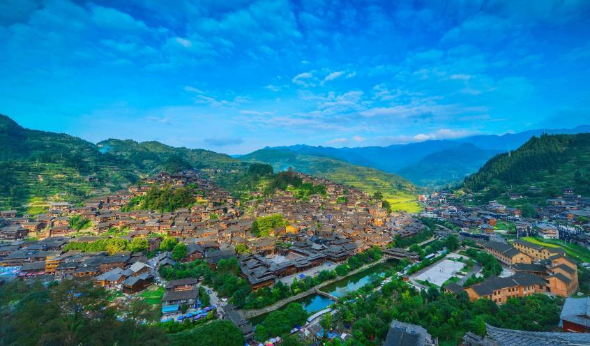
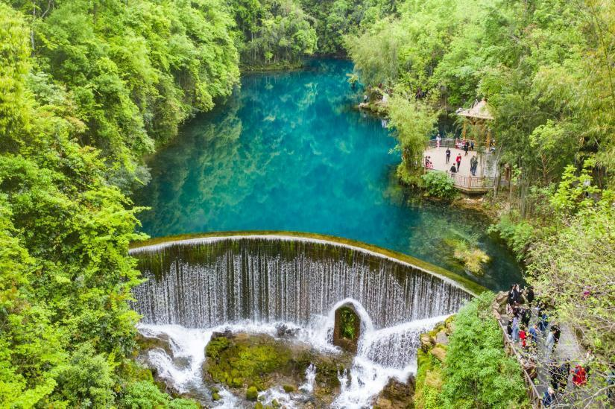

Ăn sáng tại khách sạn, Xe và HDV đưa đoàn khởi hành tham quan "Ngọc lục bảo trên vành đai Trái đất" - Khu thắng cảnh Lệ Ba Tiểu Thất Khổng, thời gian tham quan tầm 3 giờ (Bao gồm xe điện). Danh lam thắng cảnh là di sản thiên nhiên thế giới với hệ thống rừng núi đá vôi và sự đa dạng sinh học của nó. Nó tích hợp núi, nước, hang động, rừng, hồ, thác nước, v.v. Nơi đây rất đẹp và nổi tiếng là “siêu cây cảnh”; Cầu đá cổ bảy lỗ mang trong mình di sản văn hóa lịch sử sâu sắc. Dưới cầu có hồ xanh mướt và những hàng cây cổ thụ cao chót vót hai bên. Tham quan Ngọa Long Đàm được bao quanh bởi cây xanh, ngắm nhìn khung cảnh tuyệt đẹp hài hòa giữa Sự tồn tại của nước và rừng từ xa, đồng thời chiêm ngưỡng khung cảnh dòng chảy và thác nước, cảnh đẹp nơi đây tựa như một bức tranh phong cảnh khiến người ta phải khao khát.
Sau đó, đoàn thăm Khu thắng cảnh Lệ Ba Đại Thất Khổng, tham quan tầm 1 giờ. Khu thắng cảnh Đại Thất Khổng tích hợp địa hình núi đá vôi và cảnh quan thủy văn. Nó có đặc điểm là rừng nguyên sinh, hẻm núi, dòng nước ngầm và hồ ngầm, huyền ảo và hùng vĩ, vô cùng ly kỳ và bí ẩn.
Trưa: Đoàn dùng bữa trưa tại nhà hàng địa phương.
Sau bữa trưa, đoàn tiếp tục tham quan một ngôi làng đẹp đẽ - Tây Giang Thiên Hộ Miêu Trại (bao gồm: xe điện 4 chiều), đây là làng dân tộc Miêu lớn nhất thế giới và cổ kính. Quý khách có thể dạo bộ, nghỉ ngơi trên Cầu Phong Vũ và cảm nhận sự bình yên mà cuộc sống đồng quê mang lại cho bạn. Ngắm cảnh đêm sông Tây Giang từ đài quan sát, ngắm "ngàn ánh sáng trên núi", ánh đèn khắp núi tựa như sao trên trời, thật tuyệt vời.
Đoàn ăn tối và nghỉ đêm tại Tây Giang.
◉ Xin lưu ý: Khu thắng cảnh Tây Giang sắp xếp nhận phòng theo tình hình đặt phòng thực tế. Vào mùa cao điểm sẽ phải di chuyển xa và khó khăn. Quý khách vui lòng chuẩn bị tinh thần nhé. Khi lưu trú tại homestay ở Tây Giang, quý khách cần tự mang theo hành lý và đi bộ (10-20 phút) đến homestay trong khu danh lam thắng cảnh. Homestay được xây trên núi và có số phòng ít, từ tầng 1 đến tầng 5. Quý khách cần phải leo bộ lên lầu.
Nghỉ đêm tại homestay ở Tây Giang.

NGÀY 3 | TÂY GIANG – CỬA HÀNG BẠC - TRẤN VIỄN CỔ THÀNH – TRẤN VIỄN (ĂN SÁNG/TRƯA/TỐI)
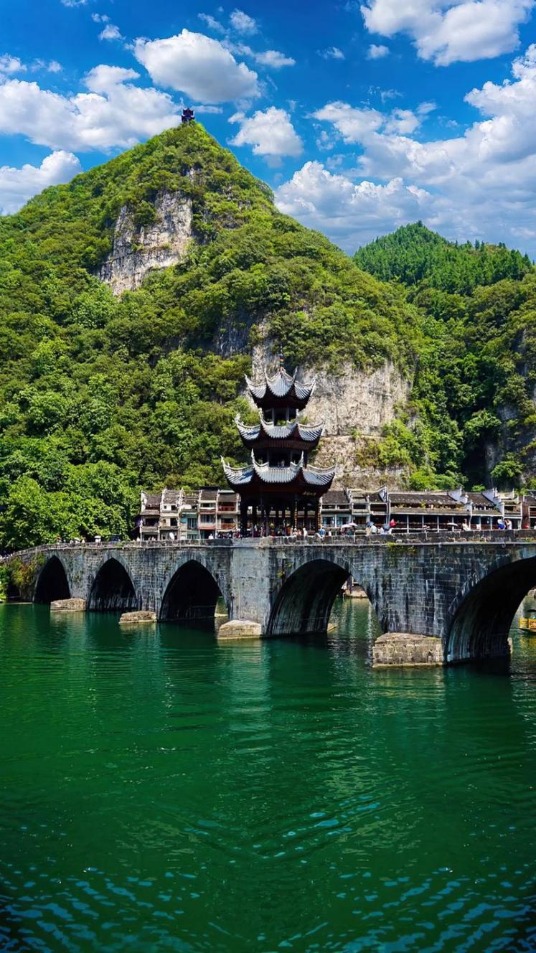
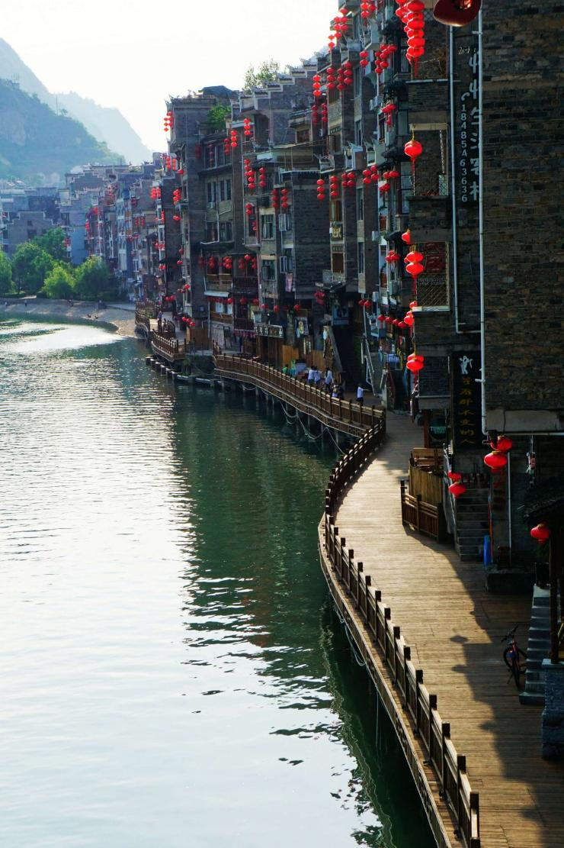

Ăn sáng tại khách sạn, sau đó đoàn tham quan Tây Giang Miêu Gia. Quý khách sẽ có cảm giác như du hành qua một đường hầm không gian và thời gian, như đang bước vào một bức tranh phong tục Miêu đầy màu sắc. Ở đây, mỗi viên gạch ngói đều mang theo hàng ngàn năm lịch sử và văn hóa, mỗi bài hát Miêu đều kể về sự kế thừa và ước mơ của nhiều thế hệ.
Đoàn ghé thăm Bảo tàng trang sức bạc để khám phá thế giới rực rỡ của trang sức bạc Miêu. Tại đây, quý khách không chỉ cảm nhận được nét quyến rũ độc đáo của văn hóa Miêu mà còn có thể mua những món quà lưu niệm trang sức bạc tinh xảo về làm quà.
Trưa: đoàn dùng bữa tại nhà hàng địa phương.
Chiều: đoàn tham quan Trấn Viễn cổ thành - nơi được mệnh danh là Bảo tàng Văn hóa Kiến trúc Núi và vách đá của Trung Quốc và Thành cổ Thái Cực - danh lam thắng cảnh cấp 5A (khoảng 90 phút) (đã bao gồm giá vé xe đưa đón 20 nhân dân tệ mỗi người). Trấn Viễn cổ thành là thành phố cổ duy nhất ở Quý Châu có nét quyến rũ của một thị trấn sông nước Giang Nam. Đây cũng là một thành phố lịch sử và văn hóa nổi tiếng ở phía đông nam Quý Châu. Tản bộ trên những con đường lát đá của thành phố cổ, quý khách có thể cảm nhận được nét duyên dáng cổ kính, tĩnh lặng và thanh bình. Tìm thấy ở đây Vẻ đẹp tĩnh lặng và thanh bình cùng cuộc sống nhàn nhã vốn thuộc về bạn;
Đoàn ăn tối tại nhà hàng.
Nghỉ đêm ở homestay tại Trấn Viễn.

NGÀY 4 | TRẤN VIỄN – CÔNG VIÊN KIỀM LINH SƠN – GIÁP TÚ LẦU/CHỢ THANH VÂN – QUÝ DƯƠNG (ĂN SÁNG/TRƯA/TỐI)
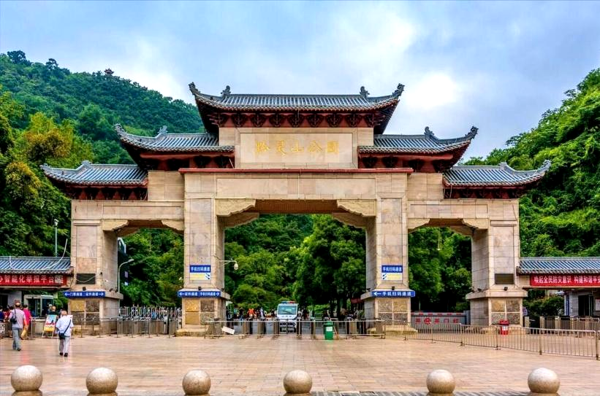
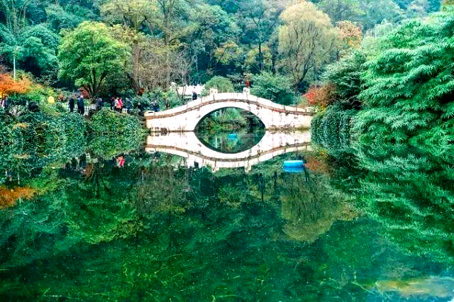

Ăn sáng tại khách sạn, sau đó đoàn tham quan danh lam thắng cảnh Công viên Kiềm Linh Sơn, được mệnh danh là "Ngọn núi số 1 ở Nam Quý Châu". Danh lam thắng cảnh này là khu du lịch cấp quốc gia 4A. Nơi đây được mênh danh là "thứ quý giá nhất ở thành phố, thứ đẹp nhất ở thiên nhiên" Nơi đây nổi tiếng với những ngọn núi cao, làn nước trong xanh, những khu rừng hẻo lánh, những ngôi đền cổ, suối thiêng và những chú khỉ. Cây cổ thụ cao chót vót, rừng rậm, hang động cổ xưa, dòng suối trong vắt, thung lũng sâu và vực sâu, cảnh vật trong trẻo và xa xăm.
Sau đó, đoàn khởi hành tham quan bên ngoài của Giáp Tú Lầu (vì không được vào bên trong Tháp; một số điểm tham quan trong Giáp Tú Lầu đóng cửa hàng tuần và không thể tham quan, quý khách vui lòng thông cảm!). Giáp Tú Lầu nằm trên sông Nam Minh ở phía nam thành phố Quý Dương, nó được xây dựng trên một tảng đá khổng lồ trên sông và là điểm thu hút khách du lịch quốc gia 3A. Giáp Tú Lầu đã trải qua 6 lần cải tạo quy mô lớn kể từ thời cổ đại. Sau 400 năm mưa gió, nó vẫn đứng vững, là chứng nhân lịch sử của Quý Dương và là biểu tượng cho lịch sử phát triển văn hóa của Quý Dương.
Hoặc đoàn sẽ ghé thăm địa điểm mới nổi tiếng trên mạng của Quý Dương vào ban đêm: Chợ Thanh Vân.
Đối với bữa tối, bạn có thể đến đây để tự mình nếm thử các món ăn nhẹ địa phương.
Chợ Thanh Vân là một địa danh mới của Thành phố Quý Dương, nằm trên đường Thanh Vân ở quận Nam Minh, Thành phố Quý Dương. Đây là một không gian mới thời thượng, tích hợp dịch vụ ăn uống, giải trí, sáng tạo văn hóa và bán lẻ, du lịch văn hóa và biểu diễn kinh tế ban đêm cấp tỉnh mới.
Nghỉ đêm ở khách sạn 4 sao tại Quý Dương.

NGÀY 5 | QUÝ DƯƠNG – TIỆM TỔNG HỢP – THANH NHAM CỔ TRẤN – HÀ NỘI (ĂN SÁNG/ TRƯA/ TỐI)
Ăn sáng tại khách sạn, xe đưa đoàn đến Cửa hàng tổng hợp, đây không chỉ là lựa chọn lý tưởng để quý khách có thể nếm thử đặc sản và tận hưởng mua sắm mà còn là cơ hội tuyệt vời để tìm hiểu văn hóa và du lịch Quý Châu.
Sau đó, đoàn đi đến danh lam thắng cảnh cấp 5A Phố cổ Thanh Nham, được mệnh danh là "Quê hương của thơ ca Trung Quốc" (khoảng 1,5 giờ). Danh lam thắng cảnh này được xây dựng từ thời nhà Minh và ban đầu là một thị trấn đầy nét quyến rũ lịch sử và văn hóa di sản. Những con đường đá cổ và một số ngôi nhà cổ đã phai màu ẩn chứa nhiều huyền thoại, truyền thuyết và những đặc điểm phong phú của địa phương.
Đặc sản Thanh Nham gợi ý: chân lợn Thanh Nham, cháo bánh, bánh khoai tây, bột bánh hoa hồng, đậu phụ Thanh Nham, v.v.
Sau bữa trưa, đoàn di chuyển ra Sân bay Long Động Bảo Quý Dương. HDV hỗ trợ đoàn làm thủ tục lên chuyến bay GY701 (17:30-18:20) về lại Hà Nội.
18h20: Đoàn hạ cánh sân bay Nội Bài. Xe và HDV đưa đoàn trở về điểm đón ban đầu, hướng dẫn viên tạm biệt và hẹn gặp lại quý khách.
Kết thúc hành trình tham quan Quý Châu 5 ngày 4 đêm.

Tùy điều kiện thực tế trình tự tham quan có thể thay đổi nhưng vẫn bảo đảm đầy đủ điểm tham quan trong chương trình.
GIÁ TRỌN GÓI : VNĐ/KHÁCH
(Giá áp dụng cho đoàn ghép khách lẻ từ 30 người trở lên)

NGÀY KHỞI HÀNH  Thứ 3 hàng tuần | GIÁ TRỌN GÓI (VNĐ) | PHỤ THU PHÒNG ĐƠN (VNĐ)
Tháng 11: 26  Tháng 12: 3; 10; 17; 24 | 7.990.000 | 2.000.000

DỊCH VỤ BAO GỒM
- Vé máy bay khứ hồi chặng Hà Nội – Quý Dương, hàng không Colorful Guizhou Airlines (Hành lý 20 kg ký gửi + 7kg xách tay).
- Visa đoàn Trung Quốc nhập cảnh 1 lần
- Khách sạn tiêu chuẩn 4 sao địa phương tại Quý Dương, homestay tại Tây Giang và Trấn Viễn (tiêu chuẩn 2 người lớn/phòng. Tại Quý Châu không có phòng Triple và extra bed nên không ở được 3 người lớn.)
- Các bữa ăn theo chương trình: 4 bữa sáng 7 bữa chính (bữa sáng khách sạn, 7 bữa chính tiêu chuẩn 40 tệ/người)
- Nước uống 1 chai/ngày/khách.
- Phương tiện vận chuyển phục vụ tham quan theo chương trình
- Phí tham quan và vé vào cửa các nơi theo chương trình
- Hướng dẫn viên từ Việt Nam và hướng dẫn viên địa phương phục vụ suốt tuyến.
- Bảo hiểm du lịch quốc tế
- Quà tặng từ công ty.
DỊCH VỤ KHÔNG BAO GỒM
- Chi phí làm hộ chiếu.
- Phụ thu phòng đơn
- Chi phí làm visa tái nhập cảnh Việt Nam đối với khách Việt kiều, ngoại kiều.
- Hành lý quá cước trên các chuyến bay.
- Các chi phí cá nhân như điện thoại, Internet, giặt ủi, thức ăn nước uống trong phòng KS
- Các dịch vụ sản phẩm không đề cập trong chương trình.
- Tiền TIP cho hướng dẫn viên, lái xe, local guide 5$/ngày/người
- Thuế VAT

THỦ TỤC XIN VISA
- Chụp ảnh hộ chiếu trang 2-3 (bản mới nhất còn hạn 6 tháng) rõ nét đầy đủ góc cạnh, ko dính tay, hộ chiếu mới thì ko để bị bóng.
- File gốc ảnh thẻ 4x6 nền trắng, áo màu (ko phải áo trắng), ko đeo kính, lộ tai, lộ trán, ko đeo trang sức
- Đối với trẻ em dưới 18 tuổi (Chưa qua sinh nhật), ngoài hộ chiếu và ảnh thì phải bổ sung thêm scan Giấy khai sinh và khi nhập cảnh phải mang theo GKS bản sao có dấu đỏ + giấy ủy quyền (Nếu không đi cùng bố mẹ) để làm thủ tục xuất nhập cảnh.

LƯU Ý: Nếu trường hợp quý khách hàng bị từ chối Visa Đoàn sẽ chuyển sang làm Visa Lẻ tại ĐSQ TQ ở Hà Nội (Nếu đủ thời gian) và chi phí phát sinh 1.500.000 VNĐ/khách. Nếu quý khách hàng từ chối làm Visa Lẻ thì sẽ chịu hủy phạt theo quy định đã thể hiện trên hợp đồng. Phụ phí visa lẻ có thể thay đổi khi trung tâm visa thông báo thay đổi.

TRẺ EM (TÍNH THEO NGÀY SINH)
- Từ dưới 02 tuổi: 30% giá tour người lớn (ngủ chung giường với người lớn)
- Từ 02 tuổi đến dưới 12 tuổi: 90% giá tour người lớn (ngủ chung giường với người lớn)
- Từ 12 tuổi trở lên: bằng giá người lớn.
LƯU Ý KHÁC
- Hộ chiếu quy định phải là bản mới nhất, còn thời hạn trên 06 tháng tính đến ngày kết thúc Tour du lịch, thông tin trong hộ chiếu phải rõ ràng & chính xác (tên, ngày, tháng, năm sinh, số hộ chiếu...) và còn ít nhất 4 trang trống để đóng dấu, không rách rời, chắp vá, tẩy xóa, có vết bẩn, nhòe thông tin hoặc các vấn đề khác....
- Chương trình tham quan có thể thay đổi thứ tự lịch trình để phù hợp với tình hình giao thông, thời tiết, nhưng vẫn đảm bảo đủ điểm tham quan.
- Đây là chương trình tham quan có sự hỗ trợ của về giá theo quy định của du lịch Trung Quốc. Quý khách vui lòng không bỏ qua các điểm shopping được chỉ định trong chương trình (Tiệm tổng hợp, cửa hàng bạc). Nếu bỏ qua các điểm shopping, quý khách vui lòng nộp phụ thu theo quy định của công ty du lịch và nộp trực tiếp cho Tour Leader của đoàn.
- Đối với trường hợp khách làm phẫu thuật thẩm mỹ khuôn mặt, khuyến cáo khách nên làm lại hộ chiếu. Trường hợp khách không làm lại hộ chiếu công ty sẽ không chịu trách nhiệm về vấn đề xuất nhập cảnh của khách. Mọi chi phí về hủy phạt dịch vụ khách hàng sẽ phải tự chịu trách nhiệm.
- Không nhận khách có thai từ 05 tháng trở lên tham gia các tour nước ngoài vì lý do an toàn cho khách hàng (Khách khi đăng ký tour có trách nhiệm thông báo cho nhân viên Công ty khi có thành viên trong gia đình đang mang thai, Công ty sẽ không chịu trách nhiệm khi khách hàng không thông báo).
- Trường hợp Quý khách không được xuất cảnh và nhập cảnh vì lý do cá nhân (như hình ảnh, thông tin giấy tờ trong bản gốc bị mờ, không rõ ràng, passport hết hạn, không đúng quy định,…) Công ty sẽ không chịu trách nhiệm và sẽ không hoàn trả tiền tour. HDV Công ty sẽ hỗ trợ và tìm biện pháp giải quyết tốt nhất cho Quý khách, mọi chi phí phát sinh do khách hàng chi trả.
- Công ty sẽ không chịu trách nhiệm về việc đảm bảo các điểm tham quan cũng như không chịu trách nhiệm bồi thường những chi phí phát sinh trong các trường hợp sau: Xảy ra thiên tai: bão lụt, hạn hán, động đất, khủng bố, biểu tình, … ; Sự cố về hàng không: trục trặc kỹ thuật, an ninh, dời, hủy, hoãn hoặc thay đổi giờ chuyến bay,… ; Thiệt hại do sự chậm trễ của các thành viên trong đoàn.
- Quý khách là Việt kiều hay ngoại kiều nếu cần phải làm visa tái nhập Việt Nam xin đem theo 2 tấm hình 4x6 cm. Nếu Quý khách nhập cảnh Việt Nam bằng visa rời, vui lòng mang theo visa và tờ khai xuất nhập cảnh khi đi tour.
- Trường hợp khách quốc tịch nước ngoài có thị thực Việt Nam giá trị 1 lần, vui lòng đóng thêm phí làm visa tái nhập Việt Nam 1,100,000VNĐ/khách và mang theo visa rời + 2 tấm ảnh 4x6 phông nền trắng để làm thủ tục hải quan khi về nước
- Khách chỉ mang thẻ xanh (thẻ tạm trú tại nước ngoài) và không có hộ chiếu VN còn hiệu lực thì không đăng ký sang nước thứ ba.
- Giá tính cho trẻ em ngủ chung giường với bố mẹ, nếu Quý khách có yêu cầu ngủ riêng cho trẻ em vui lòng thanh toán 100% giá tour.
- Bảo hiểm du lịch áp dụng cho khách hàng dưới 75 tuổi, từ 75 tuổi trở lên sẽ đóng thêm chênh lệch cho mức phí bảo hiểm cao cấp và phải có người thân khỏe mạnh dưới 60 tuổi đi cùng. Trên 80 tuổi bảo hiểm du lịch từ chối cung cấp.
- Do tính chất là đoàn ghép khách lẻ, Công ty sẽ có trách nhiệm thu nhận khách cho đủ đoàn (từ 15 khách người lớn trở lên) thì đoàn sẽ khởi hành đúng lịch trình. Nếu số lượng đoàn dưới 15 khách, Công ty sẽ thông báo cho khách và sẽ thỏa thuận lại ngày khởi hành mới. Nếu ngày khởi hành mới không phù hợp với lịch của Quý khách, Công ty sẽ hoàn trả lại số tiền đặt cọc sau khi đã trừ phí visa cho khách.
- Suốt hành trình quý khách không được tự ý rời đoàn. Nếu quý khách có người nhà tại nước sở tại muốn đi theo chương trình, vui lòng liên hệ với công ty du lịch trước khi khởi hành.

